# eFysiikka 7-9: Luku 30 – Resistanssi on sähkölaitteen kyky vastustaa sähkövirtaa

## Työ 2: Johteet ja eristeet

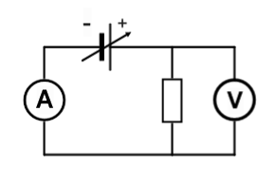

välineet:

* paristo esim. 4,5 V
* johtimia
* 2 kpl hauenleukoja
* luokasta löytyviä erilaisia johde- ja eristemateriaaleja

Rakenna kuvan mukainen kytkentä. Lisää tutkittava materiaali osaksi virtapiiriä hauenleukojen avulla. Tutki, syttyykö lamppu palamaan. Kirjoita muistiin, mikä materiaali on kyseessä ja onko se johde vai eriste.

1. aine: ______________________________ johde eriste

2. aine: ______________________________ johde eriste

3. aine: ______________________________ johde eriste

4. aine: ______________________________ johde eriste

Tutkittava materiaali on johde, jos ____________________________________________

Tutkittava materiaali on eriste, jos ____________________________________________